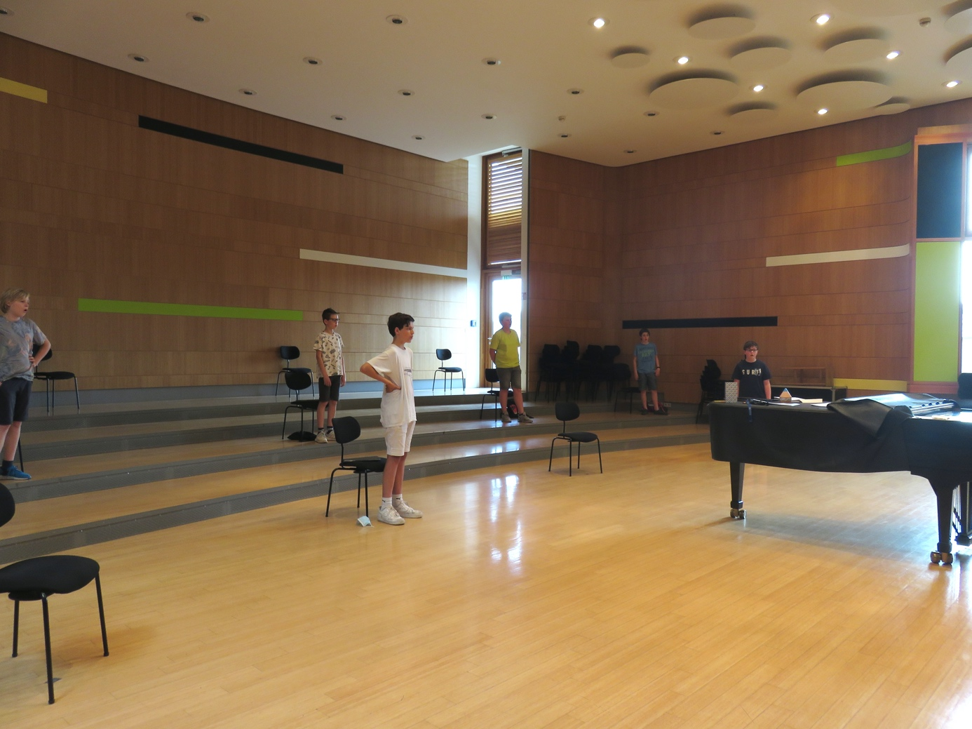

Pressemitteilung

Erste Auftritte noch vor der Sommerpause – Knabenchor collegium iuvenum Stuttgart (CIS) probt unter Auflagen
Unter Beachtung eines strengen Hygienekonzeptes beginnt der Knabenchor collegium iuvenum Stuttgart (CIS) ab Juli wieder mit ersten Proben in definierten Kleingruppen. Auftritte mit einer reduzierten Anzahl von Sängern sind noch vor der Sommerpause in der Domkirche St. Eberhardt geplant.
Stuttgart. Juni 2020. Endlich ist es soweit. Ab Juli darf wieder gemeinsam gesungen werden. Der Knabenchor collegium iuvenum Stuttgart (CIS) beginnt daher wieder mit den regelmäßigen Chorstunden – unter Beachtung eines strengen Hygienekonzeptes, das für den regelmäßigen Probenort der Domsingschule erarbeitet wurde. In fest eingeteilten Kleingruppen wird Mittwoch und Freitag mit maximal acht bis 13 Personen gesungen. Bis zu den Sommerferien werden Zeiten und Gruppeneinteilungen beibehalten. Die Eltern der Knaben und die Mitglieder des Männerchors bekamen das Hygienekonzept für die Domsingschule zugesandt. Zusätzlich ist eine unterschriebene Einwilligungserklärung für den Probenbetrieb nötig.
Das Hygienekonzept sieht getrennte Ein- und Ausgangsbereiche vor. Auch das Tragen des Mund-Nase-Schutzes ist verpflichtend bis er aufgefordert abgenommen werden darf. Aufenthaltsmöglichkeiten in der Domsingschule oder auf deren Gelände gibt es nicht. „Das klingt sehr streng,“ erklärt Michael Čulo, Chorleiter des Knabenchor collegium iuvenum Stuttgart (CIS), „nichtsdestoweniger freue ich mich, dass wir endlich wieder miteinander Singen können!“
Am Wochenende vor den ersten gemeinsamen Proben hatten die Knaben die Möglichkeit an einem
Chorbegegnungstreffen teilzunehmen. Die Einladung wurde von Gerhard Stähler, Vorstandsmitglied des Fördervereins collegium iuvenum Stuttgart, ausgesprochen. Das private Treffen erfolgte – ebenfalls in Kleingruppen – im Evangelischen Waldheim Lindental in Weilimdorf. Die Freude und Dankbarkeit über das Wiedersehen unter den Knaben und Mitgliedern des Männerchores war groß.

Der Knabenchor collegium iuvenum Stuttgart (CIS) hatte in den vergangenen Wochen mit viel Kreativität, Entschlossenheit und Teamgeist für den Erhalt des so wichtigen Chorlebens gesorgt.
Hoch engagiert wurde eine choreigene, geschlossene Social-Media-Plattform, ein Corona-Kalender, gemeinsame Fotoprojekte, Online-Proben, Filmen und Videobotschaften ins Leben gerufen.

Pressekontakt

Anja Kalischke-Bäuerle
STORYTELLING
Waldackerweg 10
73732 Esslingen

Fon +49(0)711 99 765 550
Fon +49(0)173 65 75 028
Mail hello@storytelling-news.de

www.storytelling-news.de
https://facebook/storyblog
https://de.linkedin.com/in/kalischke

Chor Geschäftsführung:

Andreas Roßkopf
collegium iuvenum
Landhausstr. 29
70190 Stuttgart

Telefon (0711) 60 70 20-1
Fax (0711) 60 70 20-3
info@collegium-iuvenum.de
www.collegium-iuvenum.de

Pressebereich
Knabenchor collegium iuvenum

https://www.collegium-iuvenum.de/presse/download.php

